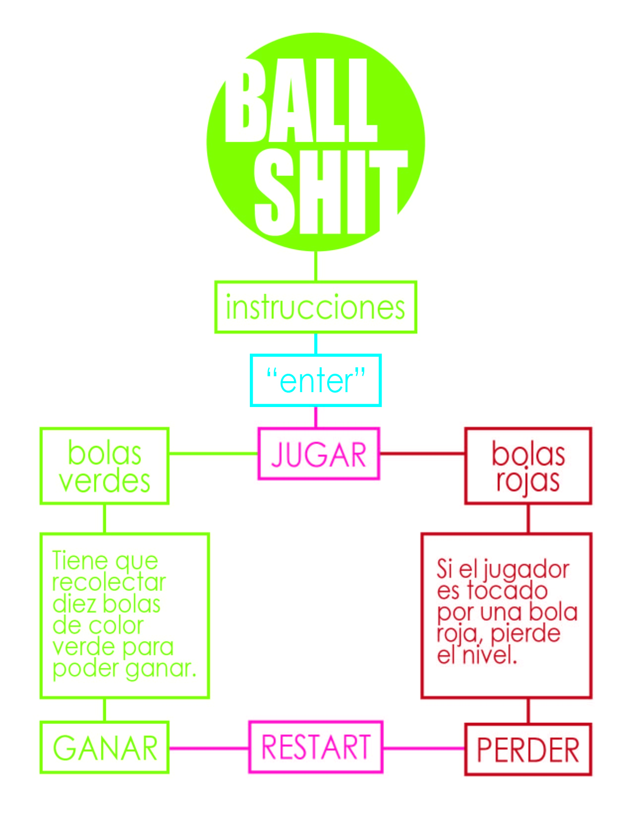

# Introducción:

La gran mayoría de nosotros ha disfrutado del juego de ponchado o lo ha visto en algún lugar, por eso he decidido desarrollar éste juego que permite disfrutar de una manera parecida, éste sencillo juego, útil para reír un rato y causarte un par de dolores de cabeza.

El juego consiste en debes mover un personaje a través de un espacio esquivando las bolas rojas y la vez recolectando las bolas verdes para así poder ganar.

Juego de corta duración, fácil.

# Jugadores:

Este juego está diseñado para un sólo jugador, tanto hombres como mujeres. Entre las edades de 15 y 25 años que buscan en los juegos una actividad para sus momentos de ocio.

# Elementos del juego:

El juego está conformado por un personaje principal, un grupo de bolas color verde que condicionan la victoria y un grupo de bolas rojas que condicionan la perdida.

# Objetivo:

El objetivo principal de este juego es recolectar diez bolas de color verde, mientras se esquivan las bolas de color rojo. Cuando el jugador consiga recolectar diez bolas verdes, será el ganador.

El objetivo secundario es hacer que el jugador se altere, ya que el juego es muy dependiente de la suerte, por eso los jugadores son constantemente del azar de las bolas rojas.

# Reglas:

# Inicio:

-Presionar tecla: “ENTER”

# Durante:

-Utilizar las teclas: derecha e izquierda, para esquivar o recolectar las bolas de colores.

# Después:

-Reiniciar el juego o salir del mismo.